ГЛАВА 9. СВЕРХПРОВОДИМОСТЬ

9.1. Общие положения.
К настоящему времени создано большое число сверхпроводящих керамик. Сверхпроводящие керамики содержат в своем составе редкоземельные элементы Y, Ва, Lа, Nd, Sm, Eu, Cd, Ho, Er, Tm, Lu. Структура этих сверхпроводников задается формулой 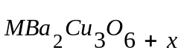, где за М обозначены элементы редких земель. Стехиометрический состав выражается коэффициентами в виде индексов у символов элементов. Коэффициенты могут быть различными. Для этих керамик экспериментальные исследования дают температуру сверхпроводящего перехода от 86К до 98К.
Исследованы 5-ти компонентные керамики 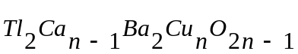 при 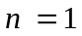 температура сверхпроводящего перехода 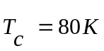при 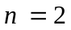 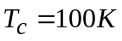,при 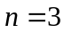 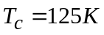.
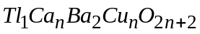
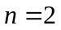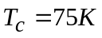
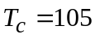
Электрические свойства соединения согласно современной теории зависят от зон проводимости. Зоны проводимости в свою очередь зависят от структуры электронных оболочек атома как компонента соединения. Экспериментальные исследования сверхпроводимости дают основание считать, что формирование зон проводимости зависит также от масс атомных ядер. Кристаллическая решетка N-компонентного соединения формируется также в зависимости от масс ядер и их структуры электронных оболочек и свободных электронов в зоне проводимости.
Атом редкоземельных элементов имеет на внешней орбите в Р оболочке в состоянии 6s два электрона. Предыдущая оболочка О является незаполненной. Пол-оболочки 5d, 5f, 5g являются незаполненными.
Рентгеноструктурные исследования показали, что кристаллическая структура высокотемпературных сверхпроводников не изменяется при переходе через 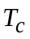. Следовательно явление сверхпроводимости не связано со структурными изменениями.
Однако кристаллическая структура соединения может остаться без изменения, в то время как изменится модель атомного ядра. Согласно исследованиям главы 5 после элемента ксенона 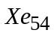, который имеет 6-ть циклонных вихрей и замыкает первую половину таблицы элементов, идут атомы редких земель, ядра которых заканчиваются структурой из 8-ми циклонных вихрей. Два циклонных вихря организуют второй блок ядерной материи.
Модель неустойчива и может менять количество циклонных вихрей в своей структуре. В связи с этим, неустойчивое количество циклонных вихрей может определять перестройку соединения при переходе в сверхпроводящее состояние без изменения кристаллической решетки. Внутреннее энергетическое поле ядра атома может измениться так, что произойдет перестройка структуры ядра. При выводе формулы энергии связи ядер атомов и их изотопов было доказано, что -туннель ядерной материи определяется величиной энергии через него проходящий. Эта величина для каждого ядра элемента заключена в строгом интервале, который определяет не только количество туннелей в структуре ядра, но также и интервал изотопного состава.
Электронные оболочки атома и электроны на них через свои обменные кванты взаимодействуют с внутренним обменным квантом ядра атома. Это взаимодействие и может привести к перестройке атомного ядра не затрагивая изменения кристаллической решетки соединения.
В главах 6,7,8 использовался при расчетах энергии атомных ядер, при исследовании радиоактивных превращений ядер, при исследовании кваркового и глюонных полей микрочастиц оператор взаимодействия структурного образования (смотри 7.5). Согласно этого оператора энергия связи 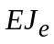 электрона с ядром атома массой 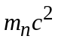выражается зависимостью
9.1.

где 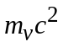- полевая энергия обменного кванта электрона на орбите с ядром атома.
Обменный квант состоит из суммы энергий выделяемых в пространство атома массой ядра и массой электрона.
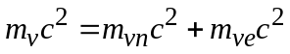 | 9.2.
При наличии внешнего воздействия полевая внутренняя энергия атома в виде обменного кванта изменяется под действием внешнего обменного кванта 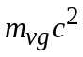.
В связи с этим формула (1) запишется в виде
9.3.
Внешнее воздействие может как увеличить так и уменьшить величину обменного кванта электрона с ядром атома. Если воздействие внешнего поля станет равным по величине внутреннему обменному кванту
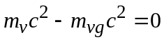 | 9.4.
то энергия связи электрона с ядром станет равной нулю
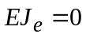
произойдет переход электрона в зону проводимости соединения.
В первом и достаточно точном приближении можно записать
Если 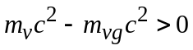, то
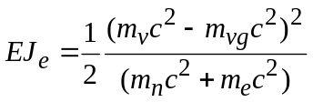 | 9.5.

или в переводе на импульсное представление 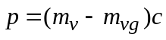 будем иметь
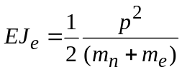 | 9.6.
Энергия равна одной второй квадрата импульса деленного на массу, к которой приложен импульс.
Любой вид энергии внешнего воздействия имеет свой импульс и величину обменного кванта . При рассмотрении температурного внешнего поля необходимо ввести обменный квант температурного внешнего воздействия на систему ядро-электрон 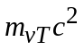, так что можно записать
9.7.

где 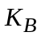- коэффициент Больцмана, 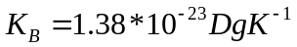
- коэффициент определяемый степенью свободы системы (1, 3/2,…), в дальнейшем при расчете будет обоснован.
Из формулы (7) следует
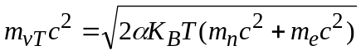
Подставляя это выражение в формулу (4) получим
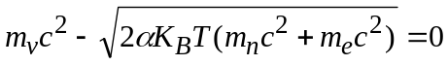 | 9.8.
Если определен минимальный обменный квант атома с массой , который входит в состав соединения, то при температуре Т электрон перейдет в зону проводимости, так как его энергия связи с ядром атома будет при этих условиях равна нулю .
В этом случае температура становится критической 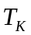,определяющей свойства соединения.
Проводники, сверхпроводники и другие соединения имеют свои внутренние энергетические поля, которые оцениваются обменными квантами атомов, входящих в эти соединения как компоненты. Если внешнее воздействие, в данном случае это температурное поле, становится соизмеримым с обменным квантом одного или несколько компонентов соединения, то происходит переход электрона или электронов в зону проводимости соединения.
Для кинетической энергии электрона обменный квант 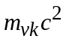 можно рассчитать последовательно применяя те же формулы
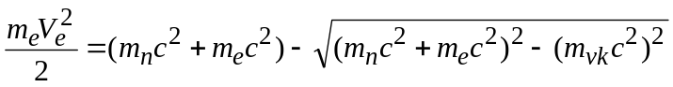
откуда 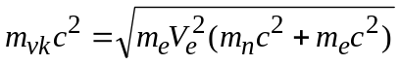 | 9.9.

Энергия магнитного поля 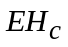 также может быть оценена величиной обменного кванта 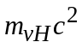, который возникает от напряженности магнитного поля в объеме системы ядро - электрон, так что
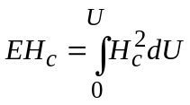 | 9.10.

И в этом случае имеем
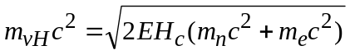 | 9.11.

Аналогично обстоят дела и с электрической энергией ЕЕ и ее обменным квантом.
Если в формуле (3) обменный квант внешнего воздействия заменить суммой обменных квантов температурного и магнитных полей
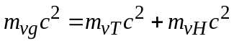, то получим условие перехода в зону проводимости в виде
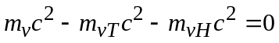 | 9.12.

При выполнении этого условия при одних и тех же Т и Н у одного или несколько компонентов в соединении произойдет переход электронов в зону проводимости, ибо для них будет выполняться условие .
При 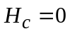имеем максимальное значение температуры 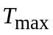, при которой происходит переход электрона в зону проводимости. Будут выполняться условия
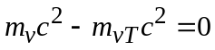
При 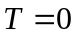 выполняется условие в виде 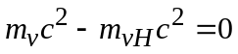 и напряженность магнитного поля будет максимальна. В результате имеем две точки на фазовой диаграмме Н, Т.
Фазовая диаграмма в координатах 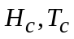описывается в теории сверхпроводников формулой 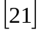(11,4 Критическое магнитное поле стр406)
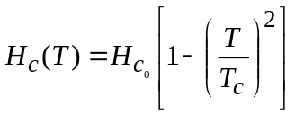
Это экспериментальная зависимость для различных сверхпроводников. Если напряженность магнитного поля превышает некоторую критическую величину 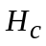, то сверхпроводящее состояние разрушается и соединение переходит в нормальное состояние проводимости или изолятора. 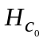-приведенная к нулевой температуре напряженность магнитного поля.
Формулы 9.8, 9.9, 9.11 дают возможность вычислить температуру, скорость электрона, напряженность магнитного поля, если известен минимальный обменный квант одного из компонентов сверхпроводника.
В простейшем случае
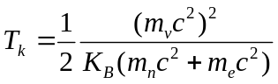.
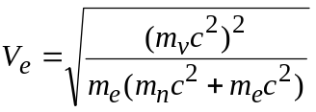
Внутренний обменный квант кристалла есть функция энергетических масс и энергий ионизации электронов атомов, входящих в соединение со своими стехиометрическими коэффициентами, а следовательно также есть функция массы всего кристалла.
К настоящему времени накоплен значительный материал по структурам оболочек атомов, по их ионизационному потенциалу. Справочники 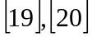.
Расчет масс ядер производится по классическим формулам ядерной физики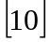.
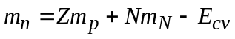 | 9.14.

где Z,N соответственно количество протонов и нейтронов в ядре атома,
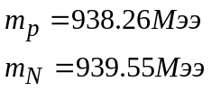соответственно масса протона и масса нейтрона.
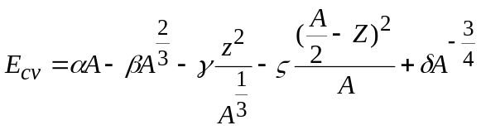
где Все коэффициенты в Мэв.
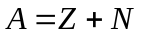
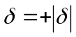- для четно четных ядер
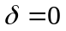 для нечетных ядер
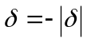 для нечетно-нечетных ядер.
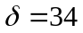Мэв

9.2. Необходимые и достаточные условия для перехода соединения в проводящее и сверхпроводящее состояние.
Свободные электроны в кристалле определяют не только электрические свойства соединения, но также характеризуют его решетку. В металле возникновение свободных электронов тесно связано с параметрами решетки. В зависимости от параметров решетки для одного и того же металла изменяется величина внутренней полевой энергии, оцениваемая величиной среднего обменного кванта по всему объему кристалла. Эта величина определяет способность кристалла взаимодействовать с внешним энергетическим полем.
Рассмотрим 5-ти компонентное соединение
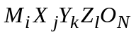,
где М,Х,У,Z,О –символы атомов или их изотопов, I,j,k,l,N- стехиометрические коэффициенты.
Энергию связи электронов на внешних орбитах обозначим как 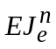, где пробегает М,Х,У,Z,O.
Массы атомных ядер обозначим как .
Обменный квант электрона с ядром атома выразится по формуле (1)
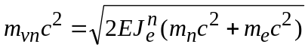 | 9.15.

масса атомов подсчитывается по формуле (14).
Индекс равен числу компонентов соединения, поэтому имеем 5-ть обменных квантов.
- энергия первой ионизации атома. Справочник 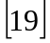.
Суммарный обменный квант всего соединения равен
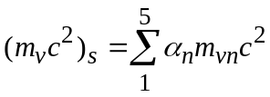 | 9.16.
где 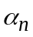 - коэффициенты I,j,k,l,N.
Атомная масса кристалла
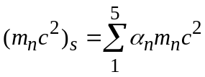 | 9.17.

Величина среднего обменного кванта в объеме кристалла будет равна
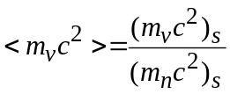 | 9.18.

Величина среднего обменного кванта дает возможность оценить вклад каждого компонента соединения в физико-химическую связь. Рассмотрим для этого разность между исходным обменным квантом каждого из компонентов с величиной среднего обменного кванта.
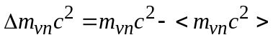 | 9.19.

Система (19) дает спектр расположения каждого из компонентов относительно среднего обменного кванта.
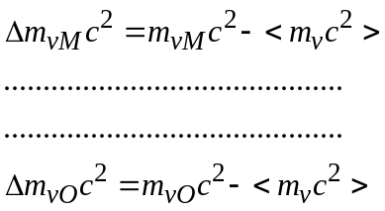

Разность может быть положительной так и отрицательной. Сумма этих разностей распределится между компонентами соединения пропорционально их весовому полевому вкладу в общее энергетическое поле. Имеем
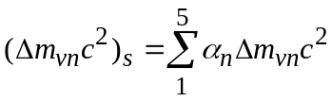 | 9.20.
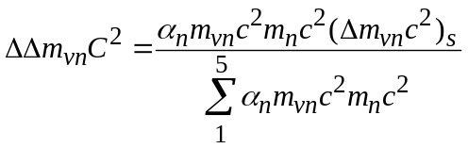 | 9.21.
Энергия обменного кванта 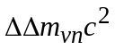 есть энергия ,которую атом соединения отдал на образование кристалла. В связи с этим обменный квант, удерживающий на орбите валентный электрон, уменьшится на эту величину, и будем иметь
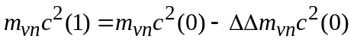 | 9.22.

Цифры 1, 0 обозначают обменный квант после первого цикла приближения относительно исходного 0 , который соответствует ионизационному потенциалу атома.
В результате электроны каждого компонента атома, входящего в соединения, имеют энергию связи равную величине
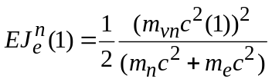 | 9.23.

Энергии 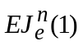принимаются за исходные и расчет повторяется до системы (22), которая уже будет после 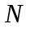 цикла иметь вид
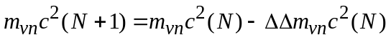 | 9.24.
Энергия связи электронов на внешних орбитах после цикла для каждого компонента выразятся в виде
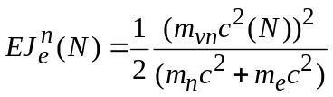 | 9.25.
Система (24) определит минимальный обменный квант одного или несколько компонентов в цикле, так как следующий цикл 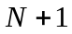даст отрицательную величину. В результате будем иметь до пяти условий выхода из цикла в соответствии с количеством компонентов. Обозначим эти условия
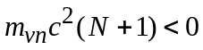 ср1 Обменный квант одного из компонентов соединения меньше нуля.
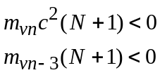 ср2 Обменные кванты двух компонентов меньше нуля.
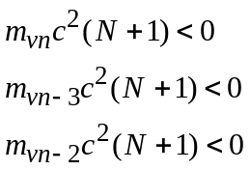 ср3 Обменные кванты трех компонентов меньше нуля.
Система выхода из цикла может дать одновременно ср4, ср5 и т.д. по количеству компонентов соединения. Расчет не ограничен количеством компонентов.
Возможен чисто технический выход из цикла, когда энергия связи электронов на орбите стремится к определенной величине и степень ее приближения сопоставима с точностью экспериментальных замеров энергии ионизации атома.
Различные соединения имеют и разные условия выхода из цикла по определению минимального обменного кванта, который реагирует на внешние энергетические полевые условия и этим определяются свойства соединения.
Условия ср1,ср2, ср3, ср4 …. являются, вследствие этого, критическими условиями, характеризующими свойства соединения.
Условия определяют концентрацию свободных электронов в зоне проводимости. Если выполняется условие ср1, то один из компонентов отдает свой электрон в зону проводимости. Если выполняется условие ср2, то два компонента отдают электроны в зону проводимости и т.д.
Свободные электроны определяют электрические свойства кристалла. Чем больше носителей электрического тока тем выше вероятность перехода кристалла в сверхпроводящее состояние.
Поэтому условия ср1,ср2, …. ,являются условиями характеризующими концентрацию носителей электрического тока.
Имея величины минимального обменного кванта в кристалле, величину энергии связи, которая отвечает этому обменному кванту, согласно формулам (24),(25), фактически определяется критический обменный квант внешнего воздействия, согласно формуле (4).
Соединения, которые содержат тяжелые элементы типа 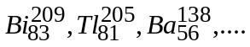с большими стехиометрическими коэффициентами имеют высокий начальный обменный квант и задают высокий шаг приближения в исходном цикле. В связи с этим необходимо в первом цикле использовать приближение в виде
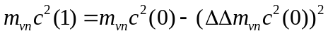 | 9.24a.

вместо (24).
В следующих циклах можно ввести учет весового вклада компонента в энергетическое поле соединения по формуле
9.24b
вместо (24).
Где 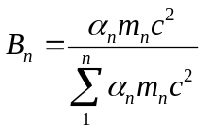
Введение коэффициента 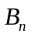уменьшает шаг приближения в циклах, поэтому необходимо учитывать, что шаг приближения соизмерим с точностью вводимых расчетных параметров.
Расчет показал, что этой формулой можно пользоваться при 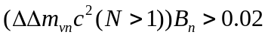 Мэв. Шаг приближения в циклах является фактически технологическим параметром при металлургическом процессе изготовления сверхпроводников.
Выполнение двух одновременно условий для цикла в форме (24б) и (24), когда обменные кванты одного или несколько компонентов становятся меньше нуля определяют выход из цикла. А сами условия дают вилку по условиям ср1,ср2, …..
Условия ср1,ср2,ср3,…. Являются НЕОБХОДИМЫМИ условиями при переходе соединения (сверхпроводника или проводника) из одного состояние в другое при внешнем воздействии.
Для различных соединений выполняются различные условия.
Расчет показал, что кроме этих НЕОБХОДИМЫХ условий в форме СР1,СР2,….. требуется ввести ДОСТАТОЧНЫЕ условия. Этими достаточными условиями являются ограничение по скорости отрыва электрона от атома и переход его в свободную зону.
По теории Друде скорость электронов в металле при комнатной температуре 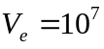см/сек.
Зоммерфельд рассмотрел электронный газ в металле как квантовый объект. Согласно его теории скорость
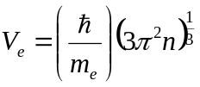
где -концентрация электронов.
Согласно этой формуле скорость электронов равна 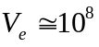см/сек
Согласно НЕОБХОДИМЫМ условиям СР1,СР2,….. концентрация электронов в зоне проводимости кристалла или металла зависит от числа компонентов (или параметров решетки), у которых электроны перешли в зону проводимости.
Учитывая НЕОБХОДИМЫЕ условия а также формулу расчета обменного кванта кинетической энергии (9) получим
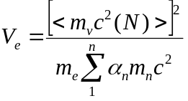 | 9.26.
В формуле (9.26) знак суммы дает массу кристалла. 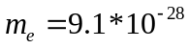 гр.
Усредненный обменный минимальный квант, определенный НЕОБХОДИМЫМИ условиями зависит от выполнения условий СР1,СР2,…..
Условия ср1,ср2,…… имеют свои усредненные обменные кванты, например если выполняется условие ср2 то в соответствии с формулами условий имеем
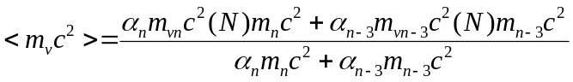 и так далее для условий ср3,ср4,….
В электронной теории твердого тела как первое приближение принято, что каждый атом отдает в общее пользование не менее одного электрона.
НЕОБХОДИМЫЕ условия уточняют это положение. В зону проводимости отдают электроны только те атомы, для которых выполняются условия СР1,СР,…

ДОСТАТОЧНЫЕ условия фиксируют изменение скорости электронов в зоне проводимости на порядок. Увеличивается концентрация носителей электрического тока и увеличивается их скорость. Сверхпроводимость есть увеличение концентрации носителей электрического тока с увеличением их скорости.

9.3. Исследование поля критических температур перехода в сверхпроводящее состояние известных соединений.
Температурное поле перехода керамики в сверхпроводящее состояние, а также в проводящее состояние представлено на графиках рис 88-100 и прилагаемых к ним расчетным таблицам.
Основные выводы из расчета и графического построения следующие. Сверхпроводящие керамики существуют в интервале 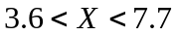 изменения стехиометрического коэффициента по кислороду. Рассмотрены керамики 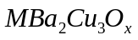, где М -символ редкоземельного элемента.

M | Z - заряд ядра | А - количество нуклонов | 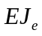 - энергия первого ионизационного потенциала эв
Y - иттрий | 38 | 89 | 6.2171
La - лантан | 57 | 139 | 5.577
Nd - неодим | 60 | 142 | 5.49
Sm - самарий | 62 | 154 | 5.65
Eu - европий | 63 | 153 | 5.664
Gd - гадолиний | 64 | 154 | 6.16
Er - эрбий | 68 | 170 | 6.1
Lu - лютеций | 71 | 175 | 5.4229
Pr - празеодим | 59 | 141 | 5.42

Для М взят изотоп А с наибольшим процентным содержанием среди других себе подобных изотопов.
Графики качественно повторяют друг друга. Состоят как правило из ветвей, которые имеют максимальную температуру проводимости 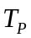 и минимальную 0К. Ветви заключены в определенном интервале по изменению Х для каждого состава сверхпроводника.
Характер изменения температуры и протяженность интервала зависят от параметров М. Переход от одной ветви к другой происходит скачком. Изменение Х в пределах 0,001 для параметра Х в районе скачка увеличивает точность максимальной температуры и величину Х, для которой 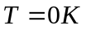. Скачок по температуре не уходит в бесконечность, а фиксируется конечной величиной 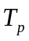. Кривые от максимальной температуре сходят до нулевой температуры, проходя величину критической температуры 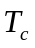. Максимальная критическая температура и 0 К определяют фазы сверхпроводящего соединения по кислороду 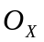.
Фаза металлической проводимости фиксируется интервалом от Х, при котором имеем мах до Х, при котором имеем мах. Для различных сверхпроводников протяженность фаз меняется, а также меняется их сдвиг по оси Х относительно друг друга.
Значения критических температур определяется НЕОБХОДИМЫМИ условиями. ДОСТАТОЧНЫЕ условия по скорости электронов в зоне проводимости и сверхпроводимости позволяют отделить эти фазы друг от друга.
Для всех соединений проводящая фаза фиксируется НЕОБХОДИМЫМ условием
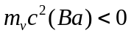 | cp1
Для сверхпроводящей фазы выполняются условия
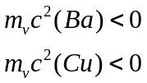 | cp2
Температура Т определяется по формуле (13), в которой обменный квант берется для элемента бария Ba, из предыдущего цикла перед выполнением условий ср2, ср1. Для всех соединений этих сверхпроводников первым отдает электрон в зону проводимости атом бария Ba.
Плавный выход кривой к нулевой температуре сопровождается выполнением третьего и даже возможно четвертого необходимого условия
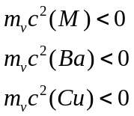 | ср3
Возможен вариант когда все элементы соединения отдают по электрону в зону проводимости и выполняется необходимое условие ср4.
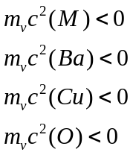 | cp4
После выполнения условий ср3, ср4 и происходит скачок температуры и переход на другую ветвь по интервалу изменения стехиометрии кислорода 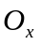. Чем выше скачок по температуре тем выше температура перехода в сверхпроводящее состояние. Максимальные значения сосредоточены в узком диапазоне изменения 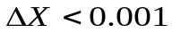/
На крайних ветвях НЕОБХОДИМЫЕ и ДОСТАТОЧНЫЕ условия ср1, ср2,…. Комбинируются так, что их выполнение на протяженности всей ветви не даст критической температуры . Предельные значения Х на этой ветви фиксируются выполнением условий в нулевом цикле приближения, либо постоянным значением минимального обменного кванта
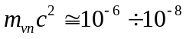Мэв.
При переходе от проводящего состояние к сверхпроводящему обязательно соблюдение перехода в НЕОБХОДИМЫХ условиях от СР1 к СР2, СР3… для сверхпроводников, представленных в таблице ДОСТАТОЧНОЕ условие при этом переходе фиксирует резкое увеличение скорости электронов в зоне проводимости по порядку от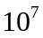до 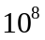см/сек. (Смотри таблицы к каждому графику.) Максимальная скорость достигается при 0 К. При невыполнении условия СР2 при 0К соединение не является при данной фиксированной стехиометрии по кислороду сверхпроводником. При выполнении условия СР3 скорости максимальны и достигают до 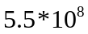см/сек. В таблицах даны точки перехода при смене НЕОБХОДИМЫХ условий. На графиках точки перехода от проводящего состояния к сверхпроводящему зафиксированы значениями стехиометрического коэффициента по кислороду. В точках смены необходимых условий происходит изменение скорости электронов в зоне проводимости ( смотри таблицы к графикам).
Исследовано температурное поле 5-ти компонентных керамик.
Произведен расчет двух соединений 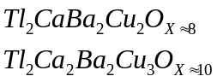
Результаты представлены таблично и графически. Интервал изменения Х ориентирован на экспериментальные данные. Для этих соединений выполняются одновременно НЕОБХОДИМЫЕ условия в форме СР1, СP2, СР3, СР4 для первого соединения и для второго в форме СР1, СР3,СР4.
В первом цикле приближения использовались формулы (22а) и (22б), во втором (22) и (22б).Скорость электронов при переходе от условия СР1 (условие проводимости) к условиям СР2, СР3, СР4 возрастала почти на порядок ( см таблицу) . Если для первого условия колебания скорости электронов были в пределах 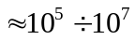см/сек, то для условий СР2,СР3,..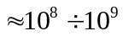см/сек.
Теория не отрицает создание в образцах сложных структур с чередование состояний проводимости и сверхпроводимости. Иногда эти фазы называют фазами Шубникова.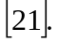
Еще раз подчеркнем особенности температурного поля сверхпроводников выявленные в результате расчета. Зависимость температуры Т от стехиометрического коэффициента по кислороду имеют следующие закономерности.
Зависимость распадается на несколько ветвей. Переход от одной ветви на другую при увеличении Х происходит в критических точках скачком от температуры до
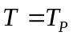мах. Интервал перехода по 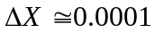 и стремится к нулю (в пределах точности расчета по погрешности величины ионизационного потенциала атомов). Переход фиксируется НЕОБХОДИМЫМИ условиями сменой с СР1 на СР2 ( фактический в одной точке Х).При этом происходит уменьшение скорости электронов в зоне проводимости. Падает концентрация носителей тока согласно условию СР1 и падает скорость. Смена скорости это достаточные условия для определения свойств проводника.
Переход от мах до мин 0 К происходит на пологой ветви кривой. При этом ветвь имеет две зоны. Зона металлической проводимости 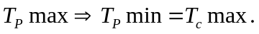и сверхпроводящую зону 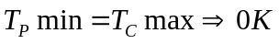.
Критические точки перехода с одной зоны в другую зафиксированы сменой НЕОБХОДИМЫХ условий с СР1 на СР2. Увеличивается концентрация носителей электрического тока и возрастает скорость. Изменения происходят в узком интервале по Х (). Достаточные условия фиксируются изменением скорости электронов в зоне проводимости.
Для соединения 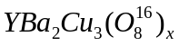проверены две точки с максимальной точностью расчета.
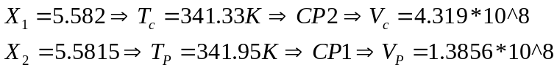см/сек
Первая точка отличается от второй на 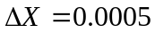 Скорость возрастает в 3,12 раз. Это переход от металлической проводимости к сверхпроводимости. Разность температур составляет
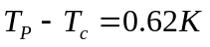. В переводе на энергию это составляет 0,0000534эв.
Вторая точка.
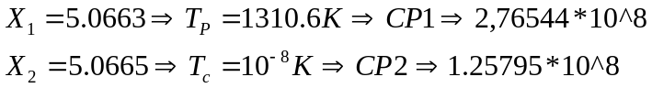см/сек
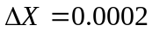, Скорость возрастает в 2,19 раз. На переход затрачивается 1,1эв.
Известно, что электроны в атомах обладают энергиями в десятки ЭВ. Сверхпроводимость разрушается при 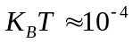эв. Эта энергия и соответствует расчету изменения энергии при смене НЕОБХОДИМЫХ условий при изменении свойств проводника.
Таким образом, вопреки теории БКШ - теория Бардина - Купера - Шриффера о куперовских парах, рассчитана другая версия разрушения сверхпроводящего состояния. Версия согласуется с расчетом температур сверхпроводящего перехода. В теории БКШ этого не удалось сделать.
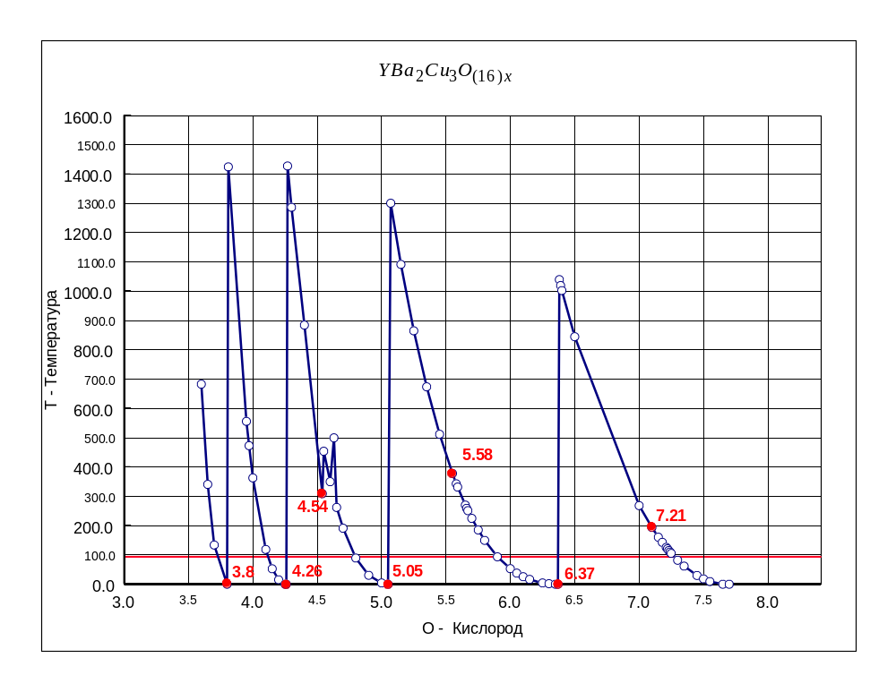

O | T | Условие | Скорость |  | O | T | Условие | Скорость
3.60 | 683.00 |  |  |  | 5.65 | 270.00
3.65 | 341.00 |  |  |  | 5.66 | 259.00
3.70 | 133.70 |  |  |  | 5.67 | 251.00
3.80 | 0.00 | CP4 | 5,4*10^8 |  | 5.70 | 225.00
3.81 | 1425.00 | CP1 | 3*10^8 |  | 5.75 | 185.00
3.95 | 556.00 |  |  |  | 5.80 | 150.00
3.97 | 473.00 |  |  |  | 5.90 | 93.70
4.00 | 363.00 |  |  |  | 6.00 | 53.00
4.10 | 118.70 |  |  |  | 6.05 | 38.00
4.15 | 52.70 |  |  |  | 6.10 | 25.81
4.20 | 15.45 |  |  |  | 6.15 | 16.38
4.25 | 0.00 |  |  |  | 6.25 | 4.48
4.26 | 0.00 | CP2 | 1,29*10^8 |  | 6.30 | 1.54
4.27 | 1428.00 | CP1 | 2,97*10^8 |  | 6.35 | 0.00
4.30 | 1287.00 |  |  |  | 6.37 | 0.00 | CP2 | 1,46*10^8
4.40 | 885.00 |  |  |  | 6.38 | 1040.00 | CP1 | 2,34*10^8
4.54 | 309.00 | CP1 | 1,7*10^8 |  | 6.39 | 1020.00
4.55 | 454.00 | CP2 | 4,53*10^8 |  | 6.40 | 1003.00
4.60 | 350.00 |  |  |  | 6.50 | 845.00
4.63 | 500.00 |  |  |  | 7.00 | 268.00
4.65 | 262.00 |  |  |  | 7.10 | 194.00
4.70 | 191.00 |  |  |  | 7.15 | 161.00
4.80 | 89.35 |  |  |  | 7.18 | 143.00
4.90 | 30.37 |  |  |  | 7.21 | 126.00 | CP1 | 7,9*10^7
5.00 | 4.20 |  |  |  | 7.22 | 121.00 | CP2 | 4,63*10^8
5.05 | 0.00 | CP2 | 1,34*10^8 |  | 7.23 | 115.00
5.07 | 1301.00 | CP1 | 2,7*10^8 |  | 7.24 | 110.00
5.15 | 1092.00 |  |  |  | 7.25 | 105.00
5.25 | 865.00 |  |  |  | 7.30 | 81.93
5.35 | 674.00 |  |  |  | 7.35 | 61.52
5.45 | 512.00 |  |  |  | 7.45 | 30.00
5.55 | 378.00 |  |  |  | 7.50 | 18.10
5.58 | 343.00 | CP1 | 1,39*10^8 |  | 7.55 | 9.40
5.59 | 332.00 | CP2 | 4,29*10^8 |  | 7.70 | 0.00
Рис. 88. Y Ba₂ Cu₃ O_{(16)x}
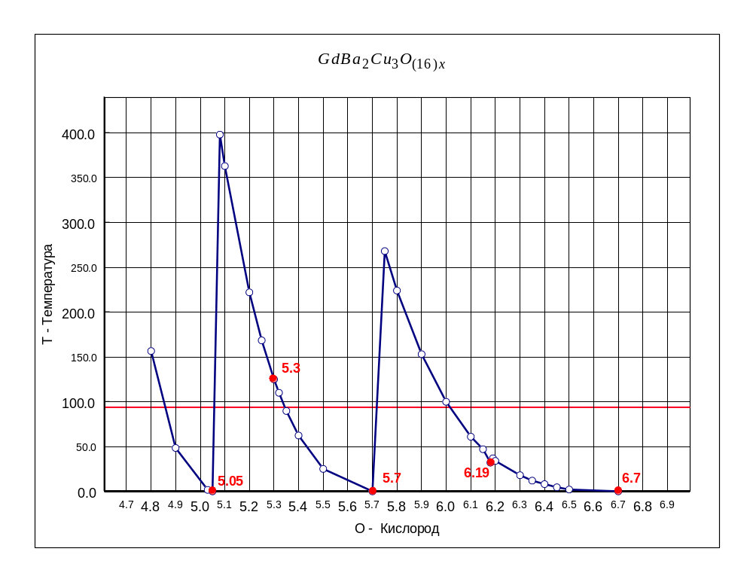

O | T | Условия | Скорость |  | O | T | Условия | Скорость
4.80 | 156.60 | СР1 |  |  | 5.80 | 224.00
4.90 | 48.38 | СР3 |  |  | 5.90 | 153.00
5.03 | 1.70 |  |  |  | 6.00 | 100.00
5.05 | 0.00 | СР3 | 2,82*10^8 |  | 6.10 | 61.00
5.08 | 398.00 | СР1 | 1,31*10^8 |  | 6.15 | 47.00
5.10 | 363.00 |  |  |  | 6.18 | 32.00
5.20 | 222.00 |  |  |  | 6.19 | 37.00 | СР1 | 3,86*10^7
5.25 | 168.50 |  |  |  | 6.20 | 34.00 | СР2 | 2,3*10^8
5.30 | 124.90 | СР1 | 7,3*10^7 |  | 6.30 | 18.00
5.32 | 109.96 | СР2 | 2,57*10^8 |  | 6.35 | 12.00
5.35 | 89.70 |  |  |  | 6.40 | 8.00
5.40 | 62.30 |  |  |  | 6.45 | 4.50
5.50 | 25.00 |  |  |  | 6.50 | 2.00
5.70 | 0.00 | СР3 | 3,3*10^8 |  | 6.70 | 0.00
5.75 | 268.00 | СР1 | 1,06*10^8
Рис. 89 Gd Ba₂ Cu₃ O_{(16)x}

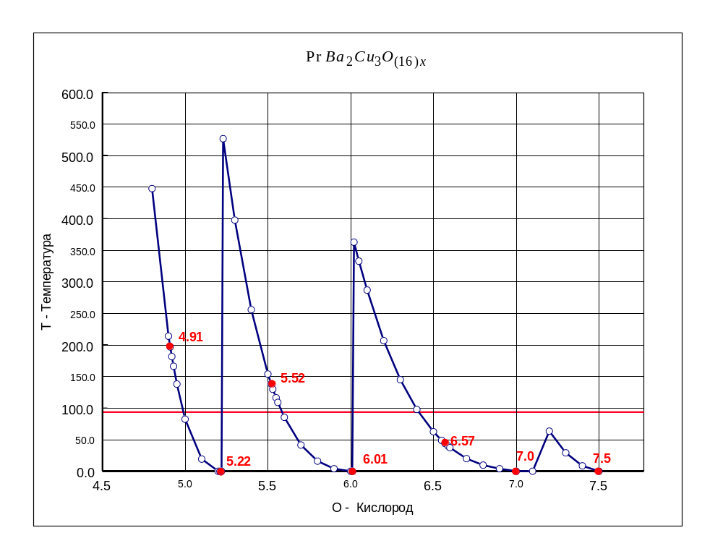
O | T | Условия | Скорость |  | O | T | Условия | Скорость
4.80 | 448.00 |  |  |  | 6.00 | 0.00
4.90 | 214.00 |  |  |  | 6.01 | 0.00 | СР3 | 3,*10^8
4.91 | 197.00 | СР1 | 9,6*10^7 |  | 6.02 | 363.00 | СР1 | 1,7*10^6
4.92 | 181.64 | СР2 | 2,9*10^8 |  | 6.05 | 333.00
4.93 | 166.34 |  |  |  | 6.10 | 287.00
4.95 | 138.20 |  |  |  | 6.20 | 207.00
5.00 | 82.39 |  |  |  | 6.30 | 145.00
5.10 | 19.32 |  |  |  | 6.40 | 97.90
5.20 | 0.00 |  |  |  | 6.50 | 62.45
5.21 | 0.00 |  |  |  | 6.55 | 48.90
5.22 | 0.00 |  |  |  | 6.57 | 44.10 | СР1 | 4,3*10^7
5.23 | 527.00 |  |  |  | 6.59 | 39.60 | СР2 | 2,3*10^8
5.30 | 398.00 |  |  |  | 6.60 | 37.40
5.40 | 256.00 |  |  |  | 6.70 | 20.00
5.50 | 154.00 |  |  |  | 6.80 | 9.70
5.52 | 138.50 | CР1 | 7,9*10^7 |  | 6.90 | 3.90
5.53 | 130.00 | СР2 | 5,9*10^8 |  | 7.00 | 0.00
5.55 | 116.41 |  |  |  | 7.10 | 0.00
5.56 | 109.00 |  |  |  | 7.20 | 63.38
5.60 | 85.40 |  |  |  | 7.30 | 29.00
5.70 | 41.37 |  |  |  | 7.40 | 8.50
5.80 | 16.10 |  |  |  | 7.50 | 0.00
5.90 | 3.86
Рис. 90 Pr Ba₂ Cu₃ O_{(16)x}

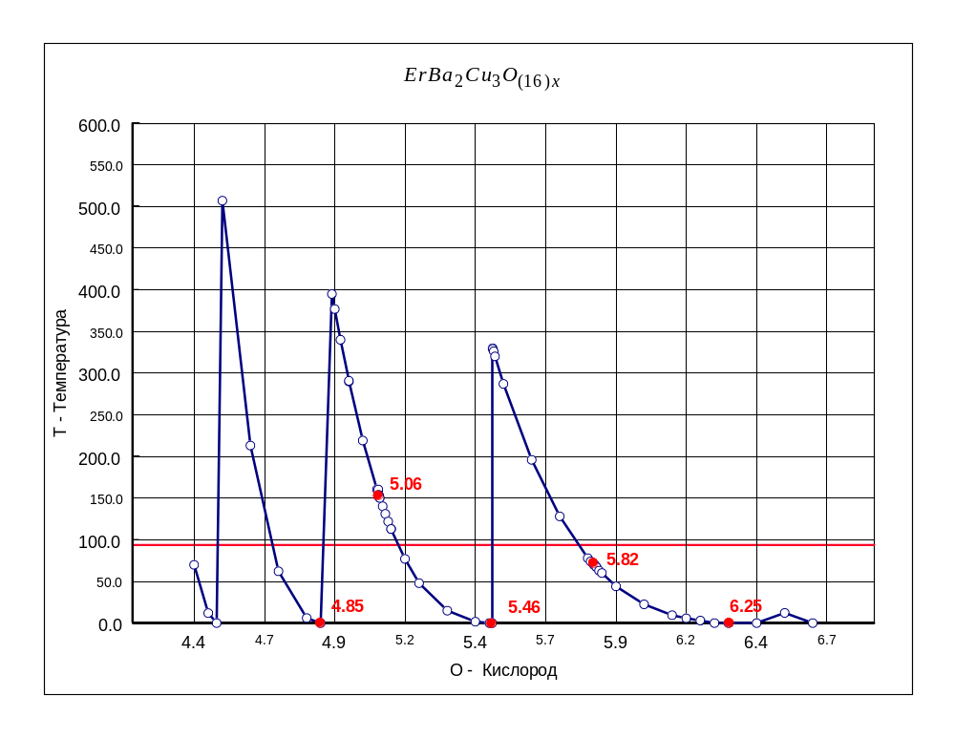
O | T | Условия | Скорость |  | O | T | Условия | Скорость
4.4000 | 70.0000 |  |  |  | 5.4600 | 0.0000 | СР4 | 3,8*10^8
4.4500 | 12.0000 |  |  |  | 5.4610 | 330.0000 | СР1 | 1,14*10^8
4.4800 | 0.0000 |  |  |  | 5.4620 | 329.0000
4.5000 | 507.0000 |  |  |  | 5.4650 | 326.3000
4.6000 | 213.0000 |  |  |  | 5.4700 | 320.0000
4.7000 | 62.0000 |  |  |  | 5.5000 | 287.0000
4.8000 | 5.8700 |  |  |  | 5.6000 | 196.0000
4.8500 | 0.0000 | СР2 |  |  | 5.7000 | 128.0000
4.8900 | 395.0000 | СР1 |  |  | 5.8000 | 78.0000
4.9000 | 377.0000 | СР1 |  |  | 5.8100 | 74.0000
4.9200 | 340.0000 |  |  |  | 5.8200 | 71.0000
4.9500 | 290.0000 |  |  |  | 5.8200 | 71.0000
4.9500 | 290.7800 |  |  |  | 5.8210 | 70.5800
5.0000 | 219.0000 |  |  |  | 5.8220 | 70.2100 | СР1 | 5,21*10^7
5.0500 | 160.3100 | СР1 |  |  | 5.8230 | 69.8280 | СР2 | 2,575*10^8
5.0550 | 160.3000 | СР2 |  |  | 5.8240 | 69.4400
5.0560 | 153.9700 | Ср1 |  |  | 5.8250 | 69.1000
5.0570 | 153.1000 | Ср1 |  |  | 5.8300 | 67.3000
5.0575 | 152.5770 | СР1 |  |  | 5.8300 | 67.2000
5.0580 | 151.0000 | СР1 | 8,1*10^7 |  | 5.8400 | 63.0000
5.0600 | 150.1000 | СР2 | 2,75*10^8 |  | 5.8500 | 60.0000
5.0700 | 140.2100 | СР2 |  |  | 5.9000 | 44.0000
5.0800 | 131.0000 | СР2 |  |  | 6.0000 | 22.4100
5.0900 | 122.0000 | СР2 |  |  | 6.1000 | 9.4200
5.1000 | 113.0000 | СР2 |  |  | 6.1500 | 5.6200
5.1000 | 113.0000 | СР2 |  |  | 6.2000 | 3.0000
5.1500 | 76.9800 |  |  |  | 6.2500 | 0.0000
5.2000 | 47.9000 |  |  |  | 6.3000 | 0.0000
5.3000 | 15.0000 |  |  |  | 6.4000 | 0.0000
5.4000 | 1.7000 |  |  |  | 6.5000 | 12.1000
5.4500 | 0.0000 |  |  |  | 6.6000 | 0.0000
Рис. 91 Er Ba₂ Cu₃ O_{(16)x}

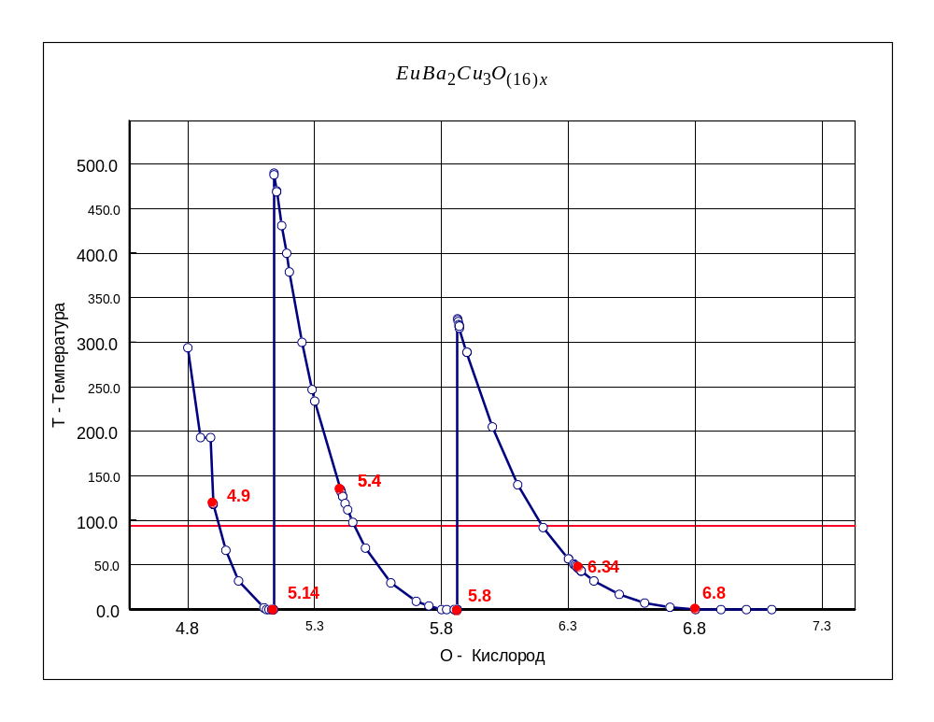

O | T | Скорость | Усл |  | O | T | Скорость | Усл |  | O | T | Скорость | Усл
4.8000 | 294.00 |  |  |  | 5.4020 | 133.71 | 2,68*10^8 | СР2 |  | 5.9000 | 289.00
4.8500 | 193.00 |  |  |  | 5.4030 | 132.91 | 2,69*10^8 | СР2 |  | 6.0000 | 205.00
4.8900 | 193.00 | 9,3*10^7 | СР1 |  | 5.4050 | 131.24 |  | СР2 |  | 6.1000 | 140.00
4.9000 | 118.00 | 2,06*10^8 | СР2 |  | 5.4100 | 127.00 |  | СР2 |  | 6.2000 | 92.00
4.9000 | 118.72 |  |  |  | 5.4100 | 127.00 |  | СР2 |  | 6.3000 | 57.00 |  | СР1
4.9500 | 66.50 |  |  |  | 5.4200 | 119.00 |  |  |  | 6.3000 | 56.88
5.0000 | 32.00 |  |  |  | 5.4300 | 112.00 |  |  |  | 6.3200 | 51.00
5.1000 | 1.93 |  | СР3 |  | 5.4500 | 98.00 |  |  |  | 6.3200 | 51.32
5.1000 | 1.86 |  | СР3 |  | 5.5000 | 69.00 |  |  |  | 6.3250 | 49.89 |  | СР1
5.1100 | 0.00 |  | СР3 |  | 5.6000 | 30.00 |  |  |  | 6.3300 | 48.54
5.1200 | 0.00 |  | СР3 |  | 5.7000 | 9.20 |  |  |  | 6.3350 | 47.26 |  | СР1
5.1300 | 0.00 |  | СР3 |  | 5.7500 | 4.00 |  |  |  | 6.3360 | 46.99 | 4,3*10^7 | Ср1
5.1350 | 0.00 |  | СР3 |  | 5.8000 | 0.00 |  |  |  | 6.3365 | 46.84 | 2,38*10^8 | СР2
5.1370 | 0.00 |  | СР3 |  | 5.8200 | 0.00 |  |  |  | 6.3370 | 46.73 |  | СР2
5.1380 | 0.00 | 2,62*10^8 | СР3 |  | 5.8500 | 0.00 |  | СР3 |  | 6.3380 | 46.48
5.1395 | 490.00 | 1,4*10^8 | СР1 |  | 5.8500 | 0.00 |  | СР3 |  | 6.3400 | 45.91
5.1400 | 488.00 |  | СР1 |  | 5.8600 | 0.00 |  |  |  | 6.3450 | 44.72
5.1500 | 470.00 |  | СР1 |  | 5.8610 | 0.00 |  |  |  | 6.3500 | 43.00
5.1500 | 469.00 |  | СР1 |  | 5.8615 | 0.00 | 2,72*10^8 | СР3 |  | 6.3500 | 43.44
5.1700 | 431.00 |  | СР1 |  | 5.8620 | 326.49 | 1,16*10^8 | СР1 |  | 6.4000 | 32.00
5.1900 | 400.00 |  | СР1 |  | 5.8630 | 325.47 |  |  |  | 6.5000 | 17.00
5.2000 | 379.00 |  | СР1 |  | 5.8650 | 323.40 |  |  |  | 6.6000 | 7.30
5.2500 | 300.00 |  | СР1 |  | 5.8670 | 319.90 |  |  |  | 6.7000 | 2.47
5.2900 | 247.00 |  | СР1 |  | 5.8680 | 319.00 |  |  |  | 6.8000 | 0.00 |  | СР3
5.3000 | 234.00 |  | СР1 |  | 5.8690 | 319.38 |  |  |  | 6.9000 | 0.00
5.4000 | 135.00 |  | СР1 |  | 5.8700 | 316.00 |  |  |  | 7.0000 | 0.00
5.4000 | 135.00 |  | СР1 |  | 5.8700 | 318.30 |  |  |  | 7.1000 | 0.00
5.4010 | 134.49 | 7,6*10^7 | СР1 |  | 5.9000 | 289.00
Рис. 92 Eu Ba₂ Cu₃ O_{(16)x}

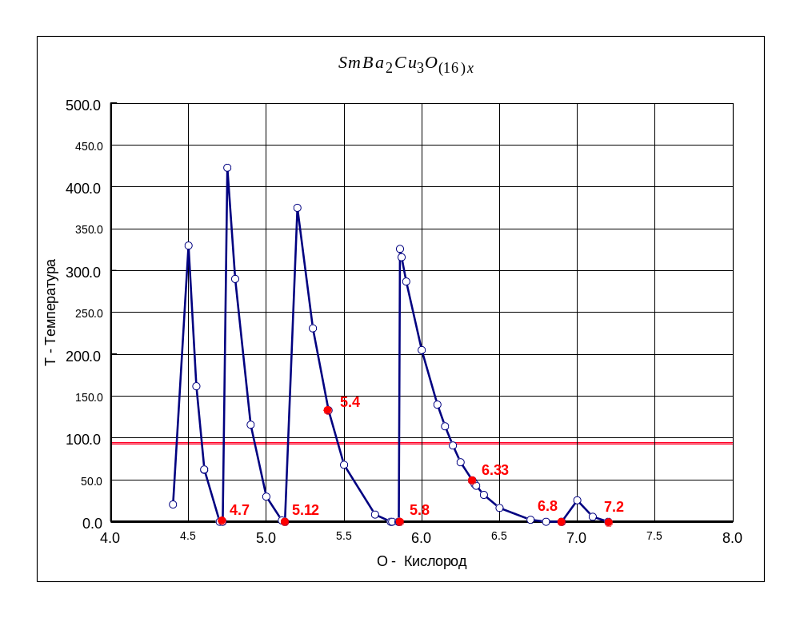
O | T | Условия | Скорость |  | O | T | Условия | Скорость
4.40 | 20.60 |  |  |  | 5.86 | 0.00 | СР3 | 2,69*10^8
4.50 | 330.00 |  |  |  | 5.86 | 326.00 | СР1 | 1,16*10^8
4.55 | 162.00 |  |  |  | 5.87 | 316.00
4.60 | 62.00 |  |  |  | 5.90 | 287.00
4.60 | 62.50 |  |  |  | 6.00 | 205.00
4.70 | 0.00 |  |  |  | 6.10 | 140.00
4.72 | 0.00 |  |  |  | 6.15 | 114.00
4.75 | 423.00 |  |  |  | 6.20 | 91.00
4.80 | 290.00 |  |  |  | 6.25 | 71.00
4.90 | 116.00 |  |  |  | 6.33 | 49.46 | СР1 | 4,5*10^7
5.00 | 30.00 |  |  |  | 6.33 | 48.94 | СР2 | 2,4*10^8
5.10 | 1.54 |  |  |  | 6.34 | 45.00
5.12 | 0.00 | СР3 | 2,75*10^8 |  | 6.35 | 43.00
5.20 | 375.00 | СР1 | 1,27*10^8 |  | 6.40 | 32.00
5.30 | 231.00 | СР1 | 9,9*10^7 |  | 6.50 | 16.40
5.40 | 133.00 | СР2 | 2,68*10^8 |  | 6.70 | 2.34
5.50 | 68.00 |  |  |  | 6.80 | 0.00
5.70 | 8.65 |  |  |  | 6.90 | 0.00
5.80 | 0.00 |  |  |  | 7.00 | 25.57
5.81 | 0.00 |  |  |  | 7.10 | 5.87
5.85 | 0.00 |  |  |  | 7.20 | 0.00
Рис. 93 Sm Ba₂ Cu₃ O_{(16)x}
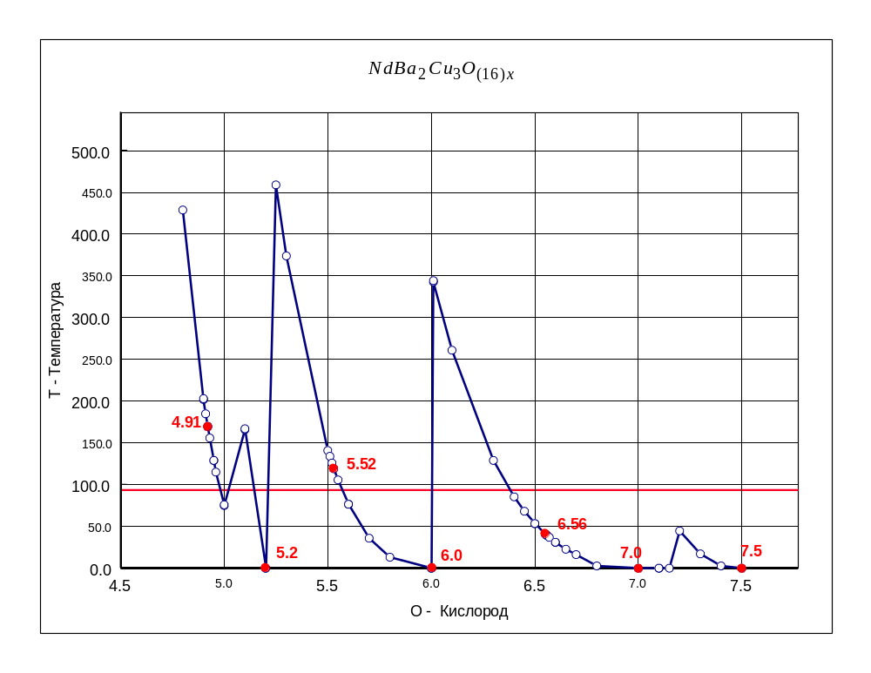
O | T | Условия | Скорость |  | O | T | Условия | Скорость
4.80 | 429.00 |  |  |  | 6.01 | 343.00 | СР1 | 1,21*10^8
4.90 | 202.00 |  |  |  | 6.01 | 344.50 | СР1
4.90 | 203.00 | СР1 | 9,7*10^7 |  | 6.10 | 261.00
4.91 | 185.00 | СР2 | 2,9*10^8 |  | 6.30 | 129.00
4.92 | 170.00 |  |  |  | 6.40 | 85.50
4.92 | 170.00 | СР2 |  |  | 6.45 | 68.20 | СР1
4.93 | 156.00 |  |  |  | 6.50 | 53.40
4.95 | 129.00 | СР2 |  |  | 6.50 | 53.30 | СР1
4.96 | 115.00 |  |  |  | 6.55 | 41.12 | СР1 | 4,1*10^7
5.00 | 75.00 | СР2 |  |  | 6.56 | 39.88 | СР2 | 2,31*10^8
5.00 | 75.90 | СР2 |  |  | 6.56 | 39.80 | СР2
5.10 | 166.00 | СР3 |  |  | 6.56 | 39.59 | СР2
5.10 | 166.90 | СР3 |  |  | 6.56 | 39.00 | СР2
5.20 | 0.00 | СР3 |  |  | 6.57 | 37.00 | СР2
5.20 | 0.00 | СР3 | 2,9*10^8 |  | 6.60 | 30.90 | СР2
5.25 | 459.00 | СР1 | 1,37*10^8 |  | 6.60 | 31.00 | СР2
5.30 | 374.00 |  |  |  | 6.65 | 22.70
5.50 | 141.00 |  |  |  | 6.70 | 16.23
5.51 | 134.00 | СР1 | 7,7*10^7 |  | 6.80 | 2.62
5.52 | 126.00 | СР2 | 2,68*10^8 |  | 7.00 | 0.00 | СР3
5.53 | 119.00 | СР2 |  |  | 7.10 | 0.00 | СР3
5.55 | 105.60 | СР2 |  |  | 7.10 | 0.00 | СР3
5.60 | 76.70 | СР2 |  |  | 7.15 | 0.00
5.60 | 76.50 | СР2 |  |  | 7.20 | 44.70
5.70 | 35.85 |  |  |  | 7.30 | 17.16
5.80 | 13.14 |  |  |  | 7.40 | 2.62
6.00 | 0.00 | СР3 |  |  | 7.50 | 0.00
6.00 | 0.00 | СР3 | 2,87*10^8
Рис. 94 Nd Ba₂ Cu₃ O_{(16)x}
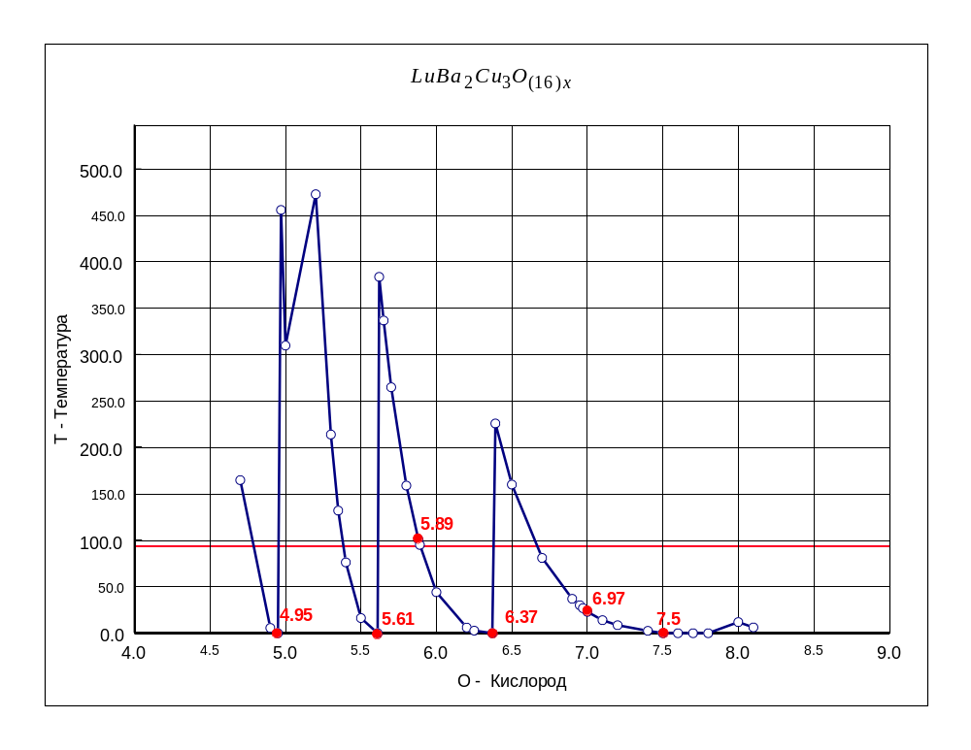

O | T | Условия | Скорость |  | O | T | Условия | Скорость
4.70 | 165.00 |  |  |  | 6.25 | 2.62
4.90 | 5.64 |  |  |  | 6.37 | 0.00 | СР4 | 3,26*10^8
4.95 | 0.00 |  |  |  | 6.39 | 226.00 | СР1 | 8,8*10:7
4.97 | 456.00 |  |  |  | 6.50 | 160.00
5.00 | 310.00 |  |  |  | 6.70 | 81.00
5.20 | 473.00 |  |  |  | 6.90 | 37.00
5.30 | 214.00 |  |  |  | 6.95 | 30.00
5.35 | 132.00 |  |  |  | 6.97 | 27.00 | СР1 | 3*10^7
5.40 | 76.36 |  |  |  | 7.00 | 23.00 | СР2 | 1,56*10^8
5.50 | 16.23 |  |  |  | 7.10 | 14.00
5.61 | 0.00 | СР4 | 3,1*10^8 |  | 7.20 | 8.65
5.62 | 384.00 | СР1 | 1,18*10^8 |  | 7.40 | 2.55
5.65 | 337.00 |  |  |  | 7.50 | 0.00
5.70 | 265.00 |  |  |  | 7.60 | 0.00
5.80 | 159.00 |  |  |  | 7.70 | 0.00
5.88 | 101.00 | СР1 | 6,7*10^7 |  | 7.80 | 0.00
5.89 | 95.10 | СР2 | 2,1*10^8 |  | 8.00 | 12.00
6.00 | 44.00 |  |  |  | 8.10 | 6.18
6.20 | 6.00
Рис. 95 Lu Ba₂ Cu₃ O_{(16)x}

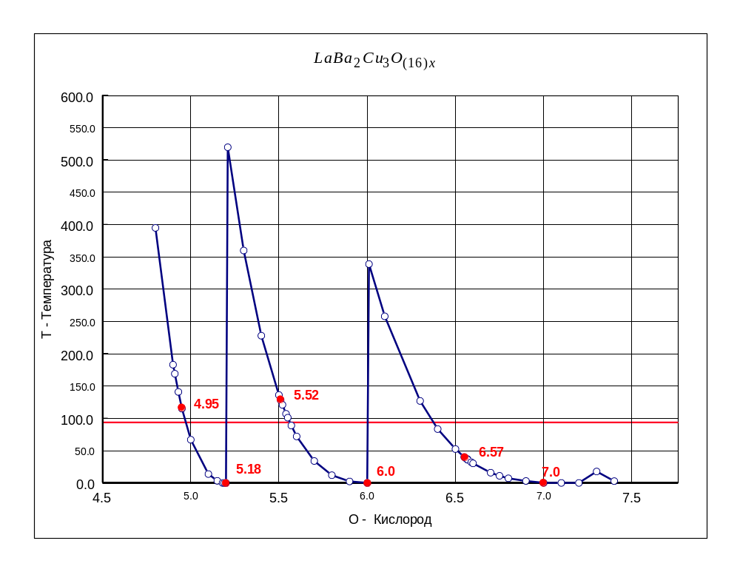

O | T | Условие | Скорость |  | O | T | Условие | Скорость
4.80 | 395.00 |  |  |  | 6.00 | 0.00
4.90 | 183.00 | СР1 | 9,3*10^7 |  | 6.01 | 339.00
4.91 | 169.12 | СР2 | 2,53*10^8 |  | 6.10 | 258.00
4.93 | 140.83 |  |  |  | 6.30 | 127.00
4.95 | 115.00 |  |  |  | 6.40 | 83.50 | СР1 | 4,1*10^7
5.00 | 67.00 |  |  |  | 6.50 | 52.50 | СР1 | 4*10^7
5.10 | 13.80 |  |  |  | 6.55 | 40.00 | Ср1 | 3,94*10^7
5.15 | 3.24 |  |  |  | 6.56 | 38.15
5.18 | 0.00 | СР3 | 2,89*10^8 |  | 6.57 | 37.10 | СР1 | 3,9*10^7
5.19 | 0.00 | СР1 | 1,54*10^8 |  | 6.57 | 36.64 | СР2 | 2,28*10^8
5.20 | 0.00 |  |  |  | 6.57 | 36.49 | СР2 | 2,28*10^8
5.21 | 520.00 |  |  |  | 6.57 | 36.30
5.30 | 360.00 |  |  |  | 6.57 | 36.00
5.40 | 228.00 | CР1 | 7,6*10^7 |  | 6.59 | 32.00
5.50 | 136.00 | CР2 | 2,67*10^8 |  | 6.60 | 30.30
5.51 | 128.00 |  |  |  | 6.70 | 15.80
5.52 | 121.00 |  |  |  | 6.75 | 11.00
5.54 | 107.00 |  |  |  | 6.80 | 7.00
5.55 | 101.00 |  |  |  | 6.90 | 3.00
5.57 | 89.00 |  |  |  | 7.00 | 0.00
5.60 | 72.00 |  |  |  | 7.10 | 0.00
5.70 | 34.00 |  |  |  | 7.20 | 0.00
5.80 | 12.00 | СР3 | 2,9*10^8 |  | 7.30 | 17.62
5.90 | 2.40 | СР1 | 1,21*10^8 |  | 7.40 | 2.70
Рис. 96 La Ba₂ Cu₃ O_{(16)x}

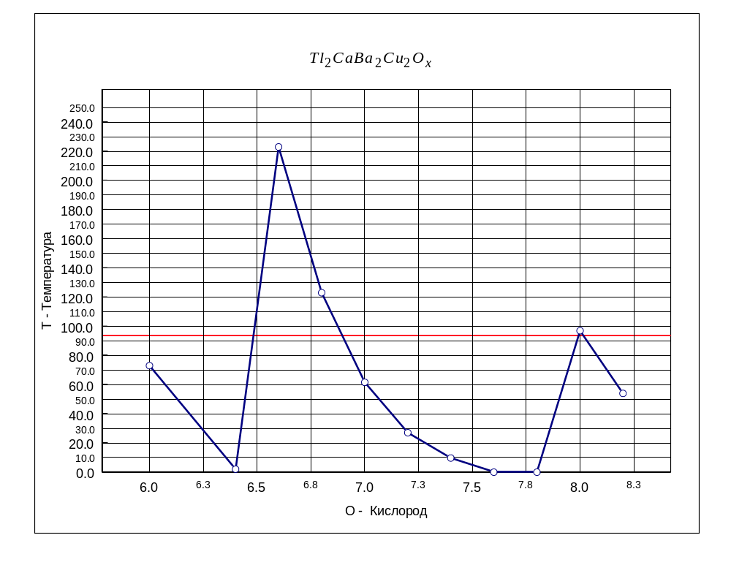
O | T | Условия | Скорость 1 | Скорость 2
6.0000 | 73.0000 | СР2,СР1 | 9*10^8 | 6,5*10^7
6.4000 | 2.0000 | СР3,СР1 | 7*10^8 | 1,1*10^7
6.6000 | 223.0000 | CР2,СР1 | 6,4*10^8 | 1,1*10^7
6.8000 | 123.0000 | СР2,СР1
7.0000 | 61.6000 | СР2,СР1
7.2000 | 27.0000 | СР2,СР1
7.4000 | 9.7000 | СР4,СР1
7.6000 | 0.0000 | CР4,СР1 | 9,2*10^8 | 2,3*10^7
7.8000 | 0.0000 | СР4,СР1
8.0000 | 97.0000 | СР1,ср2
8.2000 | 54.0000 | Ср1,СР2

Рис. 97 Tl₂ Ca Ba₂ Cu₂ O_{x}

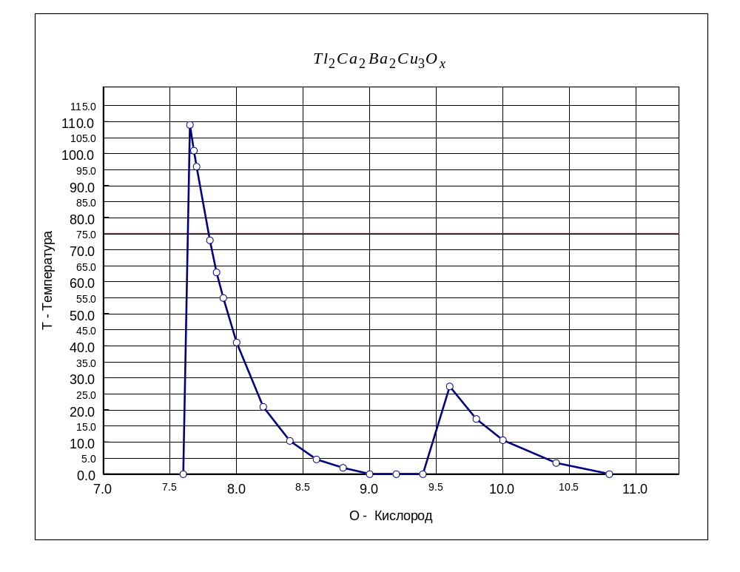

O | T | Условия | Скорость 1 | Скорость 2
7.60 | 0.00 | СР1,СР4 | 7,5*10^7 | 8,8*10^8
7.65 | 109.00 | СР1,СР3
7.68 | 101.00 | СР1,СР3 | 6,3*10^7 | 8,1*10^8
7.70 | 96.00 | СР1,СР3
7.80 | 73.00 | СР1,СР3
7.85 | 63.00 | СР1,СР3
7.90 | 55.00 | Ср1,СР3
8.00 | 41.10 | СР1,СР3
8.20 | 21.00 | СР1,СР4
8.40 | 10.40 | СР1,СР4
8.60 | 4.60 | СР1,СР4
8.80 | 2.00 | СР1,СР4
9.00 | 0.00 | СР1,СР4 | 4,4*10^6 | 7,5*10^8
9.20 | 0.00 | СР1,СР4
9.40 | 0.00 | Ср1,СР4
9.60 | 27.40 | СР1,СР4
9.80 | 17.24 | СР1,СР4
10.00 | 10.60 | СР1,СР4
10.40 | 3.51 | СР1,СР4 | 1,1*10^7 | 8,8*10^8
10.80 | 0.00 | СР1,СР4
Рис. 98 Tl₂ Ca₂ Ba₂ Cu₃ O_{x}

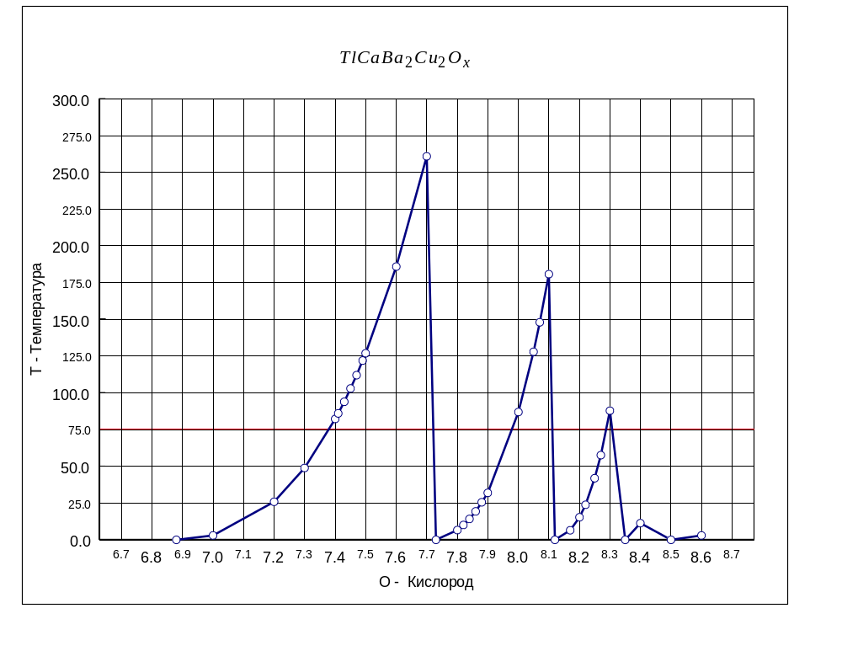

O | T | Условия | Скорость |  | O | T | Условия | Скорость
6.88 | 0.00 |  |  |  | 7.88 | 25.60
7.00 | 2.96 |  |  |  | 7.90 | 32.00
7.20 | 25.90 |  |  |  | 8.00 | 87.00
7.30 | 48.97 |  |  |  | 8.05 | 128.00 | СР2 | 2,8*10^8
7.40 | 82.23 |  |  |  | 8.07 | 148.00 | СР1 | 9,2*10^7
7.41 | 86.00 |  |  |  | 8.10 | 180.80
7.43 | 94.00 |  |  |  | 8.12 | 0.00
7.45 | 103.00 |  |  |  | 8.17 | 6.48
7.47 | 112.00 |  |  |  | 8.20 | 15.33
7.49 | 122.00 |  |  |  | 8.22 | 23.87
7.50 | 127.00 |  |  |  | 8.25 | 41.90
7.60 | 186.00 |  |  |  | 8.27 | 57.60
7.70 | 261.00 |  |  |  | 8.30 | 87.93
7.73 | 0.00 |  |  |  | 8.35 | 0.00
7.80 | 6.66 |  |  |  | 8.40 | 11.39
7.82 | 10.10 |  |  |  | 8.50 | 0.00
7.84 | 14.20 |  |  |  | 8.60 | 2.96
7.86 | 19.40

Рис. 99 Tl Ca₂ Ba₂ Cu₂ O_{x}

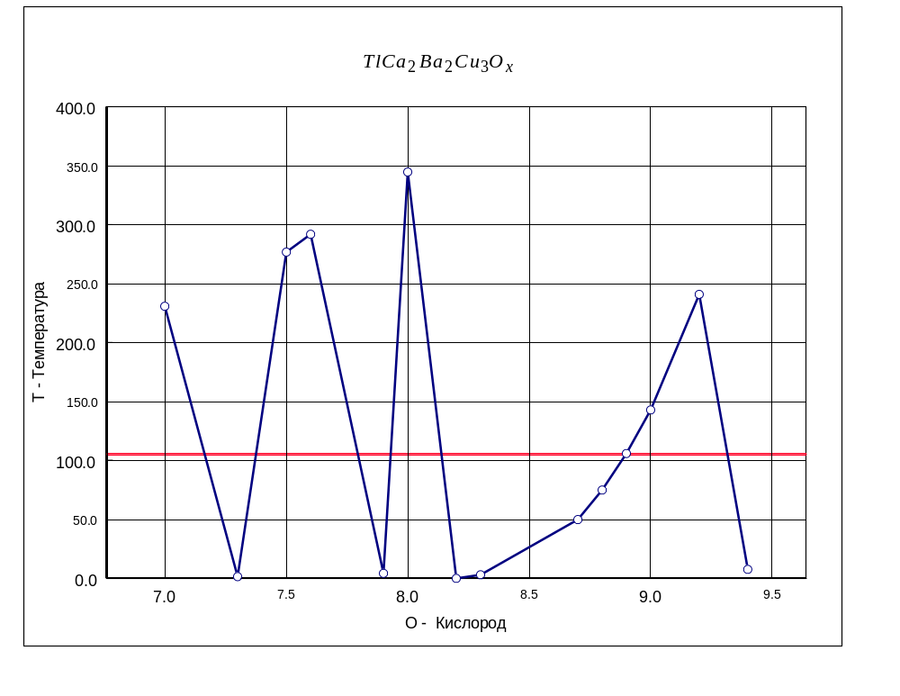

O | T | Условия | Скорость
7.00 | 231.00
7.30 | 1.54
7.50 | 277.00
7.60 | 292.00
7.90 | 4.30
8.00 | 345.00
8.20 | 0.00
8.30 | 3.00
8.70 | 50.00
8.80 | 75.00
8.90 | 106.00
9.00 | 143.00
9.20 | 241.00
9.40 | 7.70
Рис. 100 Tl Ca₂ Ba₂ Cu₃ O_{x}

